附件一：

第八届全国高中英语教师教学基本功大赛
暨教学观摩研讨会参赛细则

为使本届大赛顺利成功举办，请各省级教研部门和选手认真阅读本细则，按参赛程序和要求进行相关准备工作。
一、选手的选拔
第八届全国高中英语教师教学基本功大赛暨教学观摩研讨会选手由各省（自治区、直辖市）教研部门选拔、推荐。要求各省（自治区、直辖市）对选派的选手认真选拔，严格把关，本着公正、公平的原则，选送本省（自治区、直辖市）最优秀的高中英语教师代表本省（自治区、直辖市)参加各项评比。
（一）全国高中优秀课展评
1. 优秀课现场展示说课选手：参加全国高中英语课堂教学优秀课展评现场说课的选手由各省（自治区、直辖市）教科研部门选拔、推荐产生，代表各省现场说课，各省（自治区、直辖市）说课选手名额1名。获奖等级由现场专家评委打分评出一、二、三等奖及最佳教学设计奖、最佳语音语调奖、最佳教态奖和最佳课件使用奖四个单项奖。
2. 各省可在此基础上在各项教学活动中选拔出的优秀教师参加优秀课（光盘课）评选。参赛教师名额由各省级组委会定，原则上保证所辖地、市、州、盟各3至5名高中英语参赛教师。参赛教师须填写“参赛教师推荐表”并按要求录制一节课，报送方法为：
- 将光盘于2014年10月13日前寄送至全国大赛组委会进行评比；
- 规定时间之前来不及寄送的参赛教师，经当地教研部门同意，首先将参赛教师推荐表传真或电子邮件发至中心秘书处，参赛教师本人参会时携带光盘，报到时交会务组参加评选。
组委会将于会前和会议期间聘请专家从各省（自治区、直辖市）选拔、报送的优秀课教学光盘中评出一、二、三等奖（非现场说课不再设立单项奖）。所有获奖教师须到会参加观摩交流与接受颁奖。
（二）全国高中英语教师教学基本功大赛
1. 参加第八届全国高中英语教师教学基本功大赛的选手由各省（自治区、直辖市）教科研部门选拔、推荐。选手名额为每个省（自治区、直辖市）高中英语教师1名。参加教学基本功大赛的选手须填写“参赛推荐表”并加盖推荐单位公章，于2014年10月10日前寄送至全国大赛组委会登记注册。
2. 第八届全国高中英语教师教学基本功大赛现场评比将按成绩评出一等奖、二等奖、三等奖若干名，同时评出最佳综合素质奖、最佳语音语调奖、最佳教学设计奖、最佳课堂教学组织奖、最佳课堂教学效果奖、最佳教态奖、最佳板书设计奖和最佳课件使用奖共八个单项奖。
3. 国家基础教育实验中心全国外语实验学校将作为单列单位自愿参加本届英语教师教学基本功大赛现场比赛，由中心专家评委会对全国各外语实验学校报送的优秀课展评课例光盘进行评选，从中选出最优秀的教师1名代表全国外语实验学校参加基本功大赛现场授课比赛，其它教学光盘参加优秀课展评活动，获取各项奖励。
二、参赛程序和要求
1. 全国高中英语优秀课展评
●全国优秀课展评现场展示(说课)的选手由各省（自治区、直辖市）教科研部门选拔、推荐；
●参加现场说课的选手须按规定时间内报到，并参加报到当日晚19:30召开的选手预备会；
●省（自治区、直辖市）暂不推荐教师参赛的，可由市（地、州、盟）级教研部门选送本地最优秀的教师参加优秀课展评；
●每位说课选手现场展示与交流的时间为15分钟，展示结束后与教师代表互动并由专家点评；
●参加优秀课展评的光盘时长不能超过45分钟，格式为DVD或能在电脑播放的数字格式，要求保证光盘画面清晰、整洁、没有划痕、播放流畅；
●参加本届全国高中优秀课展评的光盘大赛组委会有权播放、交流、转录。
2． 全国高中英语教师教学基本功大赛
●凡参加此项评比的选手须按规定时间内报到，并参加报到当日晚19:30召开的选手预备会；
●教学基本功大赛采取“借班上课，自选讲课内容”的办法；
●每位基本功大赛选手必须提前十天报送所选课程与参赛年级；
●教学基本功大赛所使用教材、授课内容、授课类型完全由选手自主选定，使用年级在大赛组委会规定年级段内选择；
●选手根据所选定的教学内容设计课堂教学方案，讲课前将本堂课教学设计交与每位评委，教学设计不计入选手总成绩，只作为评委评审时的参考依据；
●每位选手现场授课时间为40分钟，课后每位选手有3分钟的课后反思，并参与教师代表的现场提问、互动研讨及评委评议；
●选手可采用任何一种教学方法，使用任何一种教学手段，不强求使用多媒体教学辅助手段，本届大赛允许教师自愿上“裸课(即不使用多媒体手段教学)”；
●每位选手准备一份电子版个人简介、教学设计、课件，一并拷入大赛组委会教学设备中（提示：选手制作课件时，最好在同一U盘内选用所需文件，以保持文件路径一致，确保比赛时PPT正常播放）；
●本次评比采取大赛评委与教师代表共同评分的办法，专家评委打出的成绩占选手总成绩的70％；教师评委组所打出的成绩占选手总成绩的30％；
●组委会将依据提供学生的学校具体情况安排所有基本功大赛选手提前一天与学生见面，见面时间、地点将于选手会上具体通知；
●为了真实再现英语课堂教学情景，为与会代表提供有价值的研究、参考和借鉴，所提供的学生保证原班，不进行筛选。
●各省推荐的两个环节参加评比的教师本人必须到会全程参加本次活动，按要求交纳评审费，否则取消参评资格，不予评选颁奖。

其他有关参赛须知将于选手预备会上说明，详情请致电咨询大赛组委会。
电话：010－88371548 传真：010-88370883
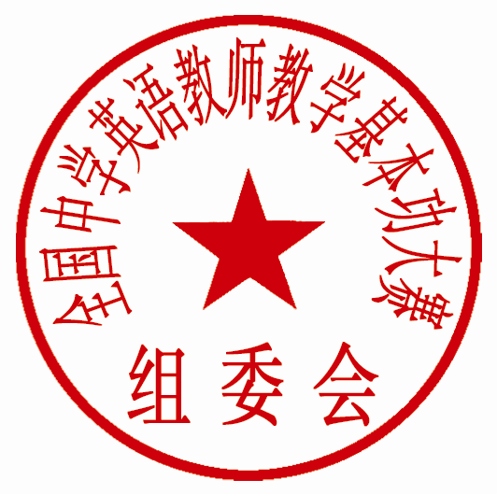
参赛事宜联系：姜伟 13701178829

全国中学英语教师教学基本功大赛组委会
二○一四年六月十五日

